LIGJ

Nr.9910, datë 5.5.2008

PËR RATIFIKIMIN E “MARRËVESHJES SË HUASË NDËRMJET KËSHILLIT TË MINISTRAVE, SI PËRFAQËSUES I REPUBLIKËS SË SHQIPËRISË DHE BANKËS PËR ZHVILLIM TË KËSHILLIT TË EUROPËS PËR FINANCIMIN E PROGRAMIT “PUNËT E KOMUNITETIT, FAZA E TRETË””

Në mbështetje të neneve 78, 83 pika 1 dhe 121 të Kushtetutës, me propozimin e Këshillit të Ministrave,

KUVENDI
I REPUBLIKËS SË SHQIPËRISË

VENDOSI:

Neni 1

Ratifikohet “Marrëveshja e huasë ndërmjet Këshillit të Ministrave, si përfaqësues i Republikës së Shqipërisë dhe Bankës për Zhvillim të Këshillit të Europës për financimin e programit “Punët e komunitetit, faza e tretë””.

Neni 2

Ky ligj hyn në fuqi 15 ditë pas botimit në Fletoren Zyrtare.

Shpallur me dekretin nr.5728, datë 19.5.2008 të Presidentit të Republikës së Shqipërisë, Bamir Topi

F/P 1594 (2007) W

MARRËVESHJE KUADËR HUAJE
NDËRMJET BANKËS PËR ZHVILLIM TË KËSHILLIT TË EUROPËS
DHE KËSHILLIT TË MINISTRAVE QË PËRFAQËSON REPUBLIKËN E SHQIPËRISË

Organizata Ndërkombëtare, Banka për Zhvillim e Këshillit të Europës, Paris (këtu e tutje referuar si CEB), nga njëra anë
dhe
Këshilli i Ministrave, që përfaqëson Republikën e Shqipërisë, përfaqësuar nga Ministria e Financave (këtu e tutje referuar si Huamarrësi),
- duke marrë në konsideratë kërkesën e paraqitur nga Qeveria Anëtare e Shqipërisë, më 22 maj 2007;
- duke marrë në konsideratë protokollin e tretë të Marrëveshjes së Përgjithshme mbi Privilegjet dhe Imunitetet e Këshillit të Europës;
- duke marrë në konsideratë Rezolutën e Këshillit Administrativ të CEB-it: 1495 (2006);
- duke marrë në konsideratë Rregulloren e Huasë së CEB-it të qershorit 2006 (këtu e tutje referuar si Rregullorja e Huasë),
kanë rënë dakord si më poshtë:
Përkufizime
“Alokimi i një transhi” (këtu e tutje referuar si “Alokimi” ose “Të alokuara”) nënkupton detyrimin financiar të një transhi nga Huamarrësi për pjesët përbërëse të projektit (identifikuar me anë të një tabele standarde të bashkëlidhur kësaj Marrëveshjeje kuadër huaje) edhe nëse ky transh nuk do të ishte paguar ende për projektin.
“Data e parashikuar për përfundimin e projektit” nënkupton datën siç specifikohet nga Huamarrësi në kohën e miratimit të projektit nga Këshilli Administrativ i CEB-it ose Komiteti i tij Ekzekutiv, në të cilën Huamarrësi pret të ketë alokuar tërësisht të gjithë shumën e CEB-it për përfituesit përfundimtarë, siç tregohet në nenin 3.5.
“Ditë pune” nënkupton një ditë në të cilën operon sistemi TARGET (Sistemi Ekspres Transeuropian i Shlyerjes Bruto në Kohë Reale).
“Udhëzimet e prokurimit të CEB-it” nënkuptojnë udhëzimet e referuara në rezolutën 1495 në dokumentin 2: Manual për përgatitjen dhe monitorimin e projekteve. Bashkëlidhja B “Parimet për prokurimin e mallrave, punimeve dhe shërbimeve”.
“Data e mbylljes” nënkupton datën që hyn brenda gjashtë muajve pas datës së parashikuar për përfundimin e projektit, siç tregohet në nenin 3.5.
“EURIBOR” (Norma e ofruar ndërbankare në euro) është norma në të cilën afatet e depozitave ndërbankare në euro brenda zonës së euros, ofrohen nga banka parësore ndaj një banke tjetër parësore. Ai financohet nga Federata Europiane Bankare, llogaritur nga Reuters dhe publikuar çdo ditë pune në Bruksel në orën 11 paradite në faqen e Reuters EURIBOR01.
“Përfituesi përfundimtar” është enti moral ose ligjor ose grupi social që përfiton nga efektet sociale të projektit.
“Marrëveshje e ndryshuar e ditës së mëpasme të punës” nënkupton një marrëveshje ku nëse një datë e specifikuar do të binte në një ditë që nuk është ditë pune, kjo datë do të ishte dita e parë e mëpasme që është ditë pune, për sa kohë që ajo ditë nuk bie në muajin e ardhshëm kalendarik, dhe në këtë rast, ajo datë do të ishte dita e parë paraprirëse që është ditë pune.
“Projekt” nënkupton programin me shumë projekte, që përbëhet prej një sërë nënprojektesh, siç përshkruhet në bashkëlidhjen 1.
“Agjencia e zbatimit të projektit” (këtu e tuje quajtur AZP) nënkupton menaxherin e projektit që, me delegim të Huamarrësit, zbaton dhe menaxhon projektin.
“Llogaria përzgjedhëse e besimit” nënkupton një llogari që ekziston pranë CEB-it, me qëllim sigurimin e subvencionit të normës së interesit për huatë e dhëna nga CEB-i dhe për dhënien e donancioneve në vendet e pranueshme.
“Gjendja e ecurisë së punimeve” nënkupton raportin e shpenzimeve të pranueshme tashmë të bëra në të gjitha pjesët përbërëse të projektit, me koston totale të pranueshme të projektit.
“Transh” nënkupton një shumë të disbursuar ose që duhet të disbursohet nga huaja.

Neni 1

Kushtet

Huaja jepet sipas kushteve të përgjithshme të rregullores së huasë dhe kushteve të veçanta të vendosura nga Marrëveshja kuadër e huasë (këtu e tutje e referuar si Marrëveshja), shtojcat e saj dhe shkresat e saj shoqëruese (këtu e tutje referuar si shkresat shoqëruese).

Neni 2

Projekti

CEB i jep Huamarrësit që pranon një hua (këtu e tutje referuar si huaja) për financimin e pjesshëm të F/P 1594 (2007) miratuar nga Këshilli Administrativ i CEB-it, më 15 qershor 2007 dhe në lidhje me Fondin Shqiptar të Zhvillimit (FSHZH) – Faza e tretë e punimeve të komunitetit.
Huaja jepet nga CEB-i duke marrë parasysh zotimin financiar që Huamarrësi ndërmerr për ta aplikuar atë vetëm për financimin e projektit të përshkruar në bashkëlidhjen 1 (këtu e tutje referuar si projekti), dhe për ta përmbushur këtë projekt sipas kushteve që janë dhënë në detaje në bashkëlidhjen e lartpërmendur.
Çdo ndryshim në mënyrën si aplikohet huaja, që nuk është miratuar nga CEB-i, mund të çojë në pezullimin, anulimin ose riimbursimin para kohe të huasë, sipas dispozitave të nenit 3.3, 3.5 dhe 3.6 të rregullores së huasë.
Neni 3

Huaja

3.1 Kushtet financiare
Shuma e huasë së dhënë është: 10 000 000 ( dhjetë milionë) euro.
Ajo do të disbursohet në transhe.

Për secilin transh, shuma, norma e interesit, monedha, data e disbursimit, periudha e shlyerjes dhe çdo llogari e palëve për dërgesat e parave, do të përcaktohen bashkërisht me faks nga Huamarrësi dhe CEB-i.
Një marrëveshje disbursimi që i specifikon këto kushte, do të bëhet në kohën e disbursimit, kryesisht në formën e përcaktuar në bashkëlidhjen 2.
3.2 Kontributi nga llogaria përzgjedhëse e besimit
Norma e interesit për secilin transh huaje do të subvencionohet nëpërmjet Llogarisë Përzgjedhëse të Besimit të CEB-it. Ky subvencion nuk mund t’i tejkalojë 960 000 euro për shumën totale të projektit të miratuar nga Këshilli Administrativ i CEB-it. Subvencioni do të aplikohet në përpjesëtim me çdo transh të huasë. Megjithatë, në rast se norma e interesit para subvencionimit do të ishte poshtë normës së subvencionit, subvencioni do të jetë i barasvlefshëm me atë normë.
3.3 Kontributi nga llogaria norvegjeze e besimit
Një komponent asistence teknike i bazuar në grantin prej 180 000 eurosh do të merret nga llogaria norvegjeze e besimit e CEB-it (shih detaje në bashkëlidhjen 1).
3.4 Disbursimi
CEB do ta disbursojë huanë në një sasi minimale prej dy transhesh. Shuma e secilit transh do të përcaktohet sipas gjendjes së ecurisë së punimeve.
Disbursimi i parë duhet të bëhet brenda 12 muajve pas hyrjes në fuqi të kësaj Marrëveshjeje, siç përcaktohet sipas nenit 15, duke iu nënshtruar kushteve specifike në bashkëlidhjen 1.
Transhi i parë nuk do të tejkalojë 50% të shumës së miratuar të huasë.
Çdo transh i mëtejshëm mund të disbursohet vetëm pasi Huamarrësi i konfirmon CEB-it me shkrim, në pajtim me nenin 4.2.2 më poshtë, se është alokuar 90 % e transhit të mëparshëm. Transhet e mëtejshme do të llogariten mbi bazën e gjendjes së ecurisë së punimeve.
3.5 Data e parashikuar e përfundimit të projektit dhe data e mbylljes
Data e parashikuar e përfundimit të projektit është 31 dhjetor 2010.
Data e mbylljes është 30 qershor 2011. Që nga kjo datë, dhe pas njoftimit të Huamarrësit nga CEB, nuk mund të bëhet asnjë zbritje nga Huamarrësi, nëse nuk është rënë dakord ndryshe me CEB-in.
3.6 Detaje të pagesës
Të gjitha shumat e pagueshme nga Huamarrësi, sipas kësaj Marrëveshjeje, janë të pagueshme në monedhën e secilit transh në numrin e llogarisë i komunikuar Huamarrësit nga CEB-i në kohën e disbursimit.
Huamarrësi ose banka e udhëzuar nga Huamarrësi, sipas rastit, do t’i dërgojnë CEB-it një njoftim me shkrim për pagesën të paktën pesë ditë pune para pagesës së ndonjë shume të pagueshme sipas kësaj Marrëveshjeje.
Çdo pagesë, sipas kësaj Marrëveshjeje, do të bëhet në një ditë pune, duke iu nënshtruar Marrëveshjes së ndryshuar të ditës së mëpasshme të punës.

Neni 4

Monitorimi i huasë dhe i projektit

4.1 Përdorimi i huasë
4.1.1 Periudha
Transhet duhet të alokohen nga Huamarrësi për projektin brenda tetëmbëdhjetë (18) muajve pas secilit disbursim.
Shuma e paalokuar për projektin brenda një periudhe të tillë duhet t’i shlyhet CEB-it maksimumi brenda 30 ditëve.
Huamarrësi ndërmerr të përballojë koston që rrjedh nga kjo shlyerje. Kjo kosto do të përfshijë atë që CEB-it do t’i duhet të përballojë për shkak të riinvestimit të të njëjtës shumë në datën e shlyerjes për kohëzgjatjen që mbetet të huasë fillestare, si dhe ndonjë kosto tjetër të ngjashme. Norma e riinvestimit do të përcaktohet nga CEB-i mbi bazën e kushteve të tregut në ditën e shlyerjes dhe për periudhën në fjalë. Kështu, kostoja do të llogaritet duke marrë parasysh ndryshimin ndërmjet normës fillestare dhe normës së riinvestimit.
Për më tepër, nëse një transh i disbursuar nga CEB-i nuk është alokuar në projekt ose vetëm është alokuar pjesërisht në të brenda periudhës së përmendur në paragrafin e parë më lart, kjo do të përbënte një ngjarje siç përmendet në nenin 3.3-h të kapitullit 3 të rregullores së huasë dhe mund të shkaktojë pezullimin, anulimin ose riimbursimin para kohe të huasë sipas dispozitave të neneve 3.3, 3.5 dhe 3.6 të rregullores së huasë.
4.1.2 Zbatimi i projektit
Huamarrësi cakton Fondin Shqiptar të Zhvillimit (FSHZH) si Agjencinë e Zbatimit të Projektit (AZP). AZP do të kryejë zbatimin, bashkërendimin, mbikëqyrjen e projektit dhe raportimin ndaj CEB-it. Megjithatë, përgjegjësia për të përmbushur të gjitha detyrimet sipas marrëveshjes, mbetet e Huamarrësit.
Huamarrësi do t’i kalojë të gjitha të ardhurat nga huaja e CEB-it nëpërmjet një llogarie të veçantë të hapur në bankën tregtare nga Huamarrësi dhe të krijuar vetëm për këtë projekt. Stafi i AZP-së do të autorizohet të operojë llogari të veçantë dhe do të jetë përgjegjës për administrimin e transheve të huasë së CEB-it. Të gjitha transaksionet do të jenë të autorizuara, regjistruara dhe raportuara nga AZP.
FSHZH do të aplikojë plotësisht procedurat dhe kriteret, siç përcaktohen në manualin Operacional për Projektin “Punimet e Komunitetit II”, financuar pjesërisht me një hua të CEB-it sipas F/P 1397 (2000) Punimet e Komunitetit II. Gjatë zbatimit të projektit, manuali operacional mund të ndryshohet vetëm me konsulencën dhe miratimin e CEB-it.
4.1.2.1 Detyra e kujdesit
Huamarrësi do të përdorë të gjithë kujdesin dhe zellin e duhur dhe do të ushtrojë të gjitha mjetet e përdorura zakonisht, në veçanti mjetet financiare, teknike, sociale dhe menaxheriale dhe ato që kanë të bëjne me mbrojtjen mjedisore, që janë të nevojshme për zbatimin e duhur të projektit.
4.1.2.2 Kostoja e rritur ose e rishikuar e projektit
Nëse kostot e projektit, siç përshkruhet në bashkëlidhjen 1 të bashkëngjitur, rriten ose duhet të rishikohen për çfarëdolloj arsyeje, Huamarrësi do të sigurojë që të vihen në dispozicion burime shtesë financiare për përfundimin e projektit.
Në veçanti, ai do të sigurojë para se të zbatohet projekti, që i gjithë financimi, të drejtat e tokës dhe pronës së patundshme që janë të nevojshme, të vihen në dispozicion dhe që të të sigurohen dhe mbështeten në mënyrë të përhershme gjitha asetet dhe impiantet.
Në çdo rast, financimi i pjesshëm nga CEB nuk do të tejkalojë 70% të kostos totale të projektit, duke përjashtuar interesin dhe detyrimet financiare, siç përcaktohen në bashkëlidhjen 1.
4.1.2.3 Transparenca e CEB-it
Huamarrësi do t’i tregojë përfituesve se projekti është financuar pjesërisht nga CEB-i.
4.1.2.4 Ndërmarrje të mëtejshme
Për më tepër, Huamarrësi do të ndërmarrë që:
- Zbatimi i projektit të jetë në përputhje me rregullat përkatëse mbi mashtrimin, korrupsionin dhe pastrimin e parave;
- Zbatimi i projektit nuk çon në shkelje të Konventës Europiane mbi të Drejtat e Njeriut dhe të Kartës Sociale Europiane;
- Projekti është në përputhje me parimet e menaxhimit mjedisor të CEB-it ( Bashkëlidhja 3).
4.1.3 Prokurimi
Punimet, mallrat dhe shërbimet e financuara sipas këtij projekti do të prokurohen në përputhje me udhëzimet e prokurimit të CEB-it. CEB do të lejojë që të gjitha punimet, mallrat dhe shërbimet e financuara sipas projektit, të prokurohen duke përdorur dokumentat standarde të tenderimit të Bankës Botërore dhe udhëzimet e Bankës Botërore për përzgjedhjen dhe punësimin e konsulentëve, rishikuar në maj 2004. Procedurat e prokurimit me pika pragjesh përcaktohen në bashkëlidhjen 4.
Para secilit disbursim të huasë së CEB-it, një planprokurimi për shumën korresponduese të transhit, do të përgatitet për zbatimin e projektit që siguron bazën për metodat e prokurimit. Ky plan do të bihet dakord midis Huamarrësit, nëpërmjet AZP, dhe CEB-it. Plani i prokurimit do të përditësohet në marrëveshje me CEB, siç kërkohet, për të reflektuar nevojat aktuale të zbatimit të projektit dhe përmirësimet në kapacitetin institucional.
CEB nuk financon shpenzimet për mallrat dhe punimet që nuk janë parashikuar në Marrëveshjen e Huasë dhe siç përpunohen më tej në planin e prokurimit. Në këto raste, CEB do të deklarojë keqprokurimin dhe është politika e CEB-it ajo që duhet të anulojë atë pjesë të huasë së alokuar për mallrat dhe punimet që janë keqprokuruar. Kjo do të përbënte një ngjarje ashtu siç përmendet në nenin 3.3-h të kapitullit 3 të rregullores së huasë dhe mund të çojë në pezullimin, anulimin ose riimbursimin para kohe të huasë, sipas dispozitave të neneve 3.3, 3.5 dhe 3.6 të rregullores së huasë.
Huamarrësi, nëpërmjet AZP-së, do ta informojë menjëherë CEB-in për ndonjë vonesë ose ndryshime të tjera në planifikimin e procesit të prokurimit që mund të cenonte në nivel të konsiderueshëm zbatimin e suksesshëm dhe në kohë të kontratave të projektit dhe do të bjerë dakord me CEB-in mbi masat rregulluese.
CEB nuk do të nxjerrë asnjë “kundërshtim” ndaj masave të prokurimit të propozuara nga Huamarrësi, duke përfshirë paketimin e kontratës, procedurat e zbatueshme, por do të rezervojë të drejtën për të proceduar në një rishikim paraprak ose rishikim të mëpasshëm të dokumentacionit të prokurimit duke u bazuar në një model.
Në çdo rast, përgjegjësia për zbatimin e projektit dhe kështu, përgjegjësia për lidhjen dhe administrimin e kontratave, sipas projektit, i mbetet Huamarrësit.
4.2 Kërkesa për informacion
4.2.1 Informacion në lidhje me projektin
Huamarrësi, nëpërmjet AZP-së, do të mbajë regjistra llogarie në lidhje me projektin, që do të jenë në përputhje me standardet ndërkombëtare, duke treguar në çdo pikë gjendjen e ecurisë së projektit dhe që do të regjistrojnë të gjitha operacionet e bëra dhe do të identifikojnë asetet dhe shërbimet e financuara me ndihmën e huasë.
Huamarrësi ndërmerr t’i përgjigjet brenda një periudhe të arsyeshme çdo kërkese për informacion nga CEB-i dhe t’i japë atij çdo dokumentacion që CEB e çmon të nevojshëm dhe mund të kërkojë në mënyrë të arsyeshme për zbatimin e duhur të Marrëveshjes, veçanërisht në lidhje me monitorimin e projektit dhe përdorimin e huasë.
Huamarrësi do të informojë menjëherë CEB-in në lidhje me ndonjë ndryshim legjislativ ose rregullator në sektorin ekonomik që ka lidhje me projektin dhe në kuptimin e përgjithshëm, për çdo ngjarje që mund të ketë ndikim mbi përmbushjen e detyrimeve të tij sipas Marrëveshjes. Çdo ndryshim legjislativ ose rregullator në sektorin ekonomik që ka lidhje me projektin, do të përbënte një ngjarje siç përmendet në nenin 3.3-h të kapitullit 3 të rregullores së huasë dhe mund të shkaktojë pezullimin, anulimin ose riimbursimin para kohe të huasë sipas dispozitave të neneve 3.3, 3.5 dhe 3.6 të rregullores së huasë.
4.2.2 Monitorimi
4.2.2.1 Identifikimi i nënprojekteve të pranueshme
Para investimit dhe çdo disbursimi, Huamarrësi, nëpërmjet AZP-së, do t’i dërgojë CEB-it për miratim një tabelë renditjeje përmbledhëse që paraqet elementet minimale të kërkuara, të nevojshme për të identifikuar nënprojektet e pranueshme të infrastrukturës. Bashkëlidhja 5 jep një model për tabelën e renditjes përmbledhëse. Mund të përdoren formatet alternative që përmbajnë të njëjtin informacion.
4.2.2.2 Raportet e monitorimit
Për secilin transh të disbursuar nga CEB-i, deri në alokimin e plotë të transhit, Huamarrësi nëpërmjet AZP-së, do t’i dërgojë CEB-it një raport monitorimi:
- Ose dymbëdhjetë muaj pas disbursimit, ose para çdo kërkese për një transh të mëtejshëm, cilido që ndodh i pari. Ky raport duhet të çmohet i miratueshëm nga CEB, me qëllim që të autorizojë disbursime të mëtejshme; dhe
- Në kohën e alokimit të plotë të transhit brenda periudhës së treguar në nenin 4.1.1.
Bashkëlidhja 6 jep një shembull që specifikon informacionin minimal të kërkuar nga CEB-i për raportet e monitorimit. Mund të përdoren gjithashtu edhe formate alternative që përmbajnë të njëjtin informacion.
Në çdo rast, raportet e monitorimit do të trajtojnë:
- Gjendjen e alokimit të transheve të disbursuara të huasë; dhe
-Arritjet e matshme fizike sasiore dhe ndikimin social të projektit.
4.2.3 Misionet monitoruese
Huamarrësi ndërmerr të marrë në mënyrë të favorshme çdo mision monitorues të kryer nga punonjësit e CEB-it ose jashtë konsulentëve të punësuar nga CEB-i dhe të sigurojë të gjithë bashkëpunimin e nevojshëm për misionin e tyre monitorues, duke lehtësuar çdo vizitë të mundshme në vendin e projektit. Në veçanti, CEB mund të bëjë një kontroll në vend të llogaritjeve të projektit të kryera nga një ose më shumë konsulentë, sipas zgjedhjes së tij, me shpenzimet e Huamarrësit, në rast të mosplotësimit të pagesës nga Huamarrësi për sa i përket ndonjë prej detyrimeve të tij sipas huasë.

Neni 5

Përmbushja e detyrimeve të Huamarrësit

Pas pagesës së shumës së plotë të principalit të huasë dhe të gjithë interesave dhe shpenzimeve të tjera që lindin nga to, në veçanti ato shuma sipas neneve 6 dhe 7 më poshtë, Huamarrësi do të çlirohet tërësisht nga detyrimet e tij kundrejt CEB-it, me përjashtim të atyre të përcaktuara në nenet 4.2.1 dhe 4.2.3 më lart, për qëllime të një vlerësimi të mundshëm të projektit pas përfundimit të tij.
Neni 6

Kamatëvonesa

Për disbursimet në euro dhe pavarësisht nga ndonjë burim tjetër në dispozicion të CEB-it sipas marrëveshjes dhe rregullores së huasë ose ndryshe, nëse Huamarrësi nuk paguan të gjithë interesin ose ndonjë shumë tjetër të pagueshme sipas Marrëveshjes maksimumi deri në datën e kërkueshme të specifikuar, Huamarrësi duhet të paguajë interes shtesë mbi shumën e pagueshme dhe jo tërësisht të paguar, në normën një mujore të EURIBOR-it si data e kërkueshme në orën 11 paradite (koha lokale në Bruksel), plus 2.5% në vit, nga data e kërkueshme e kësaj shume deri në datën e pagesës aktuale.
Norma e zbatueshme një mujore e EURIBOR-it do të përditësohet çdo 30 ditë.

Neni 7

Kostot e ngjashme

Të gjitha tatimet dhe taksat e të gjitha llojeve, që duhet të paguhen dhe të paguara, dhe të gjitha shpenzimet që lindin ose nga përfundimi, ekzekutimi, likuidimi, anulimi ose pezullimi i kësaj Marrëveshjeje, plotësisht ose pjesërisht, ose nga garancia apo rifinancimi i huasë së dhënë, së bashku me të gjitha veprimet gjyqësore ose jashtëgjyqësore që e kanë origjinën nga kjo hua, do të mbulohen nga Huamarrësi.
Megjithatë, dispozitat e nenit 4.7 të kapitullit 4 të rregullores së huasë do të zbatohen në lidhje me kostot e procedurës së arbitrazhit të përmendur në kapitullin e mësipërm 4.

Neni 8

Pari Passu dhe mosndërmarrja e zotimit

Huamarrësi deklaron se nuk është ndërmarrë asnjë zotim tjetër dhe as nuk do të ndërmerret në të ardhmen, që mund t’i japë një pale të tretë një radhë preferenciale, një të drejtë preferenciale pagese, një kolateral ose garanci të çfarëdolloj natyre që mund t’i jepte të drejta të zgjeruara palëve të treta (këtu e tutje referuar si garancia).
Nëse kjo garanci nuk i është dhënë një pale të tretë, Huamarrësi bie dakord të krijojë ose japë një garanci identike në favor të CEB-it, ose kur ai pengohet për këtë, një garanci të barasvlefshme dhe të përcaktojë vendosjen e kësaj garancie në favor të CEB-it.
Pamundësia për t’u pajtuar me këto dispozita do të përbënte një rast të mosplotësimit të pagesës, siç parashtrohet në nenin 3.3-h të kapitullit 3 të rregullores së huasë dhe mund të çojë në pezullimin, anulimin ose riimbursimin para kohe të huasë sipas dispozitave të neneve 3.3, 3.5 dhe 3.6 të rregullores së huasë.

Neni 9

Përfaqësimet dhe garancitë

Huamarrësi përfaqëson dhe garanton:
- se organet e tij kompetente [menaxheriale] e kanë autorizuar atë të hyjë në marrëveshje dhe rrjedhimisht i kanë dhënë autorizim nënshkruesit (-esve), në përputhje me ligjet, dekretet, rregulloret, dokumentet administruese dhe tekstet e tjera të zbatueshme për të;
- se hartimi dhe ekzekutimi i marrëveshjes nuk shkel ligjet, dekretet, rregulloret, dokumentet administruese dhe tekstet e tjera të zbatueshme për të dhe se të gjitha lejet, licencat dhe autorizimet e nevojshme janë marrë dhe do të mbeten të vlefshme për të gjithë periudhën e huasë.
Çdo ndryshim në lidhje me përfaqësimet dhe garancitë e mësipërme për të gjithë periudhën e huasë, duhet t’i njoftohet menjëherë CEB-it dhe do të sigurohet çdo dokument mbështetës.
Neni 10

Marrëdhëniet me palët e treta

Huamarrësi mund të mos ngrejë ndonjë fakt që ka lidhje brenda objektit të përdorimit të huasë, me marrëdhëniet e tij me palët e treta, me qëllim që të shmangë përmbushjen, tërësisht ose pjesërisht, të detyrimeve që lindin nga Marrëveshja.
CEB mund të mos përfshihet në mosmarrëveshjet që mund të lindin ndërmjet Huamarrësit dhe palëve të treta dhe kostot e çfarëdolloj natyre, të shkaktuara nga CEB mbi bazë të ndonjë pretendimi dhe në veçanti të gjitha kostot ligjore ose gjyqësore, do të përballohen nga Huamarrësi.

Neni 11

Interpretimi i Marrëveshjes

Huamarrësi deklaron se ai ka marrë një kopje të rregullores së huasë dhe ka mbajtur shënime në këtë drejtim.
Kur ka një kontradiktë ndërmjet një dispozite të rregullores së huasë dhe një dispozite të Marrëveshjes, dispozita e Marrëveshjes do të ketë përparësi.
Titujt e paragrafëve, seksioneve dhe kapitujve të Marrëveshjes nuk do të shërbejnë për interpretimin e saj.
Në asnjë rast nuk do të prezumohet se CEB ka hequr dorë në mënyrë të heshtur nga ndonjë e drejtë e dhënë atij nga Marrrëveshja.
Neni 12

Ligji i zbatueshëm

Marrëveshja dhe garancitë e negociueshme në lidhje me të, do të rregullohen nga rregullat e CEB-it, siç specifikohet në dispozitat e nenit 1, paragrafi 3 i protokollit të tretë (i datës 6 mars 1959) të Marrëveshjes së Përgjithshme mbi Privilegjet dhe Imunitetet e Këshillit të Europës (e datës 2 shtator 1949) dhe së dyti, nëse është e nevojshme nga ligji francez.
Mosmarrëveshjet ndërmjet palëve të Marrëveshjes do t’i nënshtrohen arbitrazhit sipas kushteve të parashtruara në kapitullin 4 të rregullores së huasë.
Neni 13

Ekzekutimi i një vendimi arbitrazhi

Palët kontraktuese bien dakord të mos përfitojnë asnjë privilegj, imunitet ose legjislacion para ndonjë autoriteti juridiksional ose autoriteti tjetër, qoftë kombëtar ose ndërkombëtar, me qëllim që të kundërshtojë zbatimin e një vendimi të paraqitur sipas kushteve të parashtruara në kapitullin 4 të rregullores së huasë.

Neni 14

Njoftimet

Çdo njoftim ose komunikim tjetër që duhet të jepet ose bëhet sipas kësaj Marrëveshjeje ndaj CEB-it ose Huamarrësit, do të jetë me shkrim dhe do të konsiderohet i dhënë ose i bërë në mënyrën e duhur kur dërgohet dorazi, me postë ose faks nga njëra palë tjetrës në adresën e asaj pale, siç specifikohet më poshtë.

Për Huamarrësin:  Ministria e Financave  Tiranë, Republika e Shqipërisë  Në vëmendje të: Ministrit të Financave  Faks: + 355 4 22 84 94 | Për CEB-in:  Banka për Zhvillim e Këshillit të Europës  55 Avenue Kléber  75116 Paris  Në vëmendje të: Drejtorisë së Përgjithshme për Huatë  Faks: +33 1 47 55 37 52

Të gjitha komunikimet që do të jepen ose bëhen, do të jenë në gjuhën angleze.

Neni 15

Hyrja në fuqi

Marrëveshja do të hyjë në fuqi pas nënshkrimit nga CEB-i dhe Huamarrësi dhe ratifikimit nga Parlamenti i Shqipërisë.
Neni 16

Kopjet origjinale të Marrëveshjes
Marrëveshja hartohet në dy kopje origjinale në gjuhën angleze, secila prej të cilave është njëlloj e vlefshme.
Një kopje origjinale ruhet nga secila prej palëve kontraktuese.
Tiranë Paris
Më Më
Për Republikën e Shqipërisë Për CEB-in
Huamarrësi Guvernatori zv/guvernatori

BASHKËLIDHJA 1
PËRSHKRIMI I PROJEKTIT

II. | F/P : | 1594 (2007)
 | Huamarrësi: | Republika e Shqipërisë
 | Miratimi nga Këshilli Administrativ: | Miratuar nga vendimi i Këshillit Administrativ i datës 15 qershor 2007
 | Shuma e miratuar: | 10 000 000 euro
III. | Zona(t) e ndërhyrjes: | Projekti mbulon infrastrukturat sociale që lidhen me modernizimin rural, shëndetin dhe arsimin, mbrojtjen e mjedisit dhe ato të projektuara për të përmirësuar kushtet e jetesës në zonat urbane, të cilat janë të gjitha fusha të pranueshme ku mund të ndërmerren veprime sipas Rezolutës 1495 (2006) për të forcuar kohezionin social në vend.
 | Punimet e planifikuara: | Komponenti i ndërtimit të kapacitetit:(15%) Përpunimi i Planeve të Zhvillimit Lokal në autoritetet e përzgjedhura lokale  Nënprojektet prioritare infrastrukturore: (85%)  Rrugët rurale  Infrastruktura bazë komunale si uji, energjia, rrjetet e ujrave të zeza, shkollat
 | Vendndodhja: | 10 komunitete (secili përbëhet prej disa fshatra) në Shqipëri
 | Kostoja totale e projektit: | EUR 14.4 milionë neto me TVSH
 | Analiza treguese e kostos (EURO):
  Zëra të vetëm | CEB | QeSh + Autor. Lokal e | TOTALI
  KOSTOT E INVESTIMIT | 9 300 000 | 3 640 000 | 12 940 000
  Punimet | 9 300 000 | 3 640 000 | 12 940 000
  Projektimi dhe Mbikqyrja | -- | 540 000 | 540 000
  ASISTENCA TEKNIKE | 180 000 | -- | 180 000
  TRAJNIMI | 70 000 | -- | 70 000
  MALLRAT | 80 000 | 90 000 | 170 000
  KOSTOT OPERATIVE TË FSHZH | 400 000 | 300 000 | 700 000
  KONTINGJENCAT | 150 000 | 170 000 | 320 000
  TOTALI | 10 180 000 | 4 200 000 | 14 380 000
 | Plani i financimit: | Huaja e CEB-it: 10 000 000 EURO (70%)  Donacioni i CEB-it: 180 000 EURO  Buxheti i Qeverisë dhe Kontributi Lokal: 4 200 000 EURO
 | Ecuria e punimeve në kohën e aplikimit të huasë: | 0%
 | Programi i punimeve: | Programi pritet të zbatohet brenda 36 muajve gjatë 4 viteve buxhetore me një datë përfundimi deri në fund të vitit 2010 dhe një datë mbylljeje më 30.6.2011
IIII. | Kriteret e pranueshmërisë: (nga zona e ndërhyrjes) | Programi duhet të pajtohet me objektivat e CEB-it në lidhje me grupin e synuar sipas Rezolutës 1495 (2006).

IIV. | Efektet sociale:  (nga zona e ndërhyrjes) | Rreth 20 000 banorë priten të përfitojnë nga nënprojektet e rehabilitimit infrastrukturor. Ndërsa programi kombinon rehabilitimin infrastrukturor dhe ndërtimin e kapaciteteve, pritet të krijohet përfshirje e zgjeruar në nivel komuniteti dhe përfitimet e drejtpërdrejta të banorëve nga investimet e programit.

BASHKËLIDHJA 2A

SHKRESA SHOQËRUESE PËR NJË NORMË FIKSE HUAJE (MODEL)
F P 1594 (2007)
BANKA PËR ZHVILLIM E KËSHILLIT TË EUROPËS

SHKRESA SHOQËRUESE e Marrëveshjes Kuadër të Huasë të datës [data]

ndërmjet BANKËS PËR ZHVILLIM TË KËSHILLIT TË EUROPËS (këtu e tutje quajtur “CEB”)

dhe Republikës së Shqipërisë
(këtu e tutje quajtur “Huamarrësi”)
Kjo shkresë shoqëruese e Marrëveshjes kuadër të huasë përcakton termat dhe kushtet e rëna dakord për [numrin] transhin, duke iu referuar nenit [numri] të Marrëveshjes së mësipërme kuadër të huasë.
Shuma e huasë 10 000 000 euro
Maturiteti [numri] –viti i maturitetit përfundimtar me një [numri] vit periudhë pa interes
Norma fikse e interesit [numri për qind] [neto] në vit pas zbritjes së subvencionit të normës së interesit nga Llogaria Përzgjedhëse e Besimit
Pagesa e interesit Gjashtë mujore/çdo vit në pagesa të prapambetura
Fraksioni i llogaritjes/ditë 30/360 i parregulluar, Marrëveshja e ndryshuar e ditës së mëpasme të punës
Ditë pune Siç përcaktohet në Marrëveshjen kuadër të huasë
Data e Disbursimit [data]
Udhëzimet e Pagesës (Huamarrësi) Numri i llogarisë [numri] i [emri i Bankës dhe i Qytetit]. SWIFT CODE: [shifra] nëpërmjet [emri i bankës dhe qyteti korrespondues] SWIFT CODE: [shifra]
Udhëzimet e Pagesës (CEB) Sipas nenit 3.4 të Marrëveshjes kuadër të huasë
Pagesat për interesin dhe principalin do të bëhen në përputhje me programin e bashkëlidhur të shlyerjeve. Ndërsa interesi do të paguhet për herë të parë më [data], principali do të shlyhet për herë të parë më [data].
Të gjitha pagesat do të bëhen në llogarinë e CEB-it sipas udhëzimeve të pagesës (CEB) të përshkruara më lart.

Këto dispozita i nënshtrohen Marrëveshjes së ndryshuar të ditës së mëpasshme të punës”, përkufizimi i së cilës ndodhet në Marrëveshjen kuadër të huasë, të nënshkruar ndërmjet CEB-it dhe Huamarrësit më [data].
[Qyteti, data] [Qyteti, data]
Për Bankën për Zhvillim Për Republikën e Shqipërisë
të Këshillit të Europës

BASHKËLIDHJA 2B
SHKRESA SHOQËRUESE PËR NJË NORMË TË NDRYSHUESHME HUAJE (MODEL)

F P 1594 (2007)
BANKA PËR ZHVILLIM E KËSHILLIT TË EUROPËS
SHKRESA SHOQËRUESE e Marrëveshjes Kuadër të Huasë të datës [data] ndërmjet
BANKËS PËR ZHVILLIM TË KËSHILLIT TË EUROPËS
(këtu e tutje quajtur “CEB”)
dhe
Republikës së Shqipërisë [Emri i Huamarrësit] (këtu e tutje quajtur “Huamarrësi”)
Kjo shkresë shoqëruese e Marrëveshjes kuadër të huasë përcakton termat dhe kushtet e rëna dakord për [numrin] transhin, duke iu referuar nenit [numri] të Marrëveshjes kuadër të huasë së mësipërme.
Shuma e huasë 10 000 000 euro
Maturiteti [numri] –viti i maturitetit përfundimtar me një [numri] vit periudhë pa interes
EURIBOR (ose LIBOR) [paraqisni përkufizimin e EURIBOR-it ose LIBOR-it]
Norma e ndryshueshme e interesit EURIBOR ose LIBOR 3 ose 6 muaj plus ose minus [numri] pikët bazë [neto] në vit pas zbritjes së subvencionit të normës së interesit nga llogaria përzgjedhëse e besimit (Telerate [referenca] ose Reuters [referenca])
Pagesa e interesit Tre mujore/gjashtë mujore në pagesa të prapambetura
Fraksioni i llogaritjes / ditë Aktual/360, marrëveshja e ndryshuar e ditës së mëpasshme të punës
Ditë pune Siç përcaktohet në Marrëveshjen kuadër të huasë
Data e disbursimit [data]
Udhëzimet e pagesës (Huamarrësi) Numri i llogarisë [numri] i [emri i Bankës dhe i Qytetit]. SWIFT CODE : [shifra] nëpërmjet [emri i bankës dhe qytetit korrespondues] SWIFT CODE : [shifra]
Udhëzimet e pagesës (CEB) Sipas nenit 3.4 të Marrëveshjes Kuadër të Huasë
[Vendosni sipas nevojës]
{Teksti për normën bazë të LIBOR-it dhe strukturën e shlyerjes së interesit dhe principalit të huasë
Norma e interesit do të llogaritet për çdo [numri] periudhë mujore, duke filluar nga data e disbursimit. Interesi do të vendoset dy ditë pune (në Londër) para secilës periudhë të re interesi. CEB do të informojë Huamarrësin në lidhje me interesin e pagueshëm çdo [numri] muaj. Pagesa e interesit do të bëhet më [data, muaji] çdo vit dhe për herë të parë më [data]. [renditni datën e shlyerjes dhe shumën principale të pagueshme për secilën datë]}
{Teksti për normën bazë të LIBOR-it dhe strukturën e huasë të kthimit të principalit ndaj investitorit në një pagesë të vetme.
Norma e interesit do të llogaritet për çdo [numri] periudhë mujore, duke filluar nga data e disbursimit. Interesi do të vendoset dy ditë pune ( në Londër) para secilës periudhë të re interesi. CEB do të informojë Huamarrësin në lidhje me interesin e pagueshëm çdo [numri] muaj. Pagesa e interesit do të bëhet më [data, muaji] çdo vit dhe për herë të parë më [data]. Principali do të shlyhet në një shumë të vetme më [data]}
{Teksti për normën bazë të EURIBOR-it dhe strukturën e shlyerjes së interesit dhe principalit të huasë
Norma e interesit do të llogaritet për çdo [numri] periudhë mujore, duke filluar nga data e disbursimit. Interesi do të vendoset dy ditë pune (në Londër) para secilës periudhë të re interesi. CEB do të informojë Huamarrësin në lidhje me interesin e pagueshëm çdo [numri] muaj. Pagesa e interesit do të bëhet më [data, muaji] çdo vit dhe për herë të parë më [data]. [renditni datat e shlyerjes dhe shumën e principalit të pagueshme për secilën datë]}
{Teksti për normën bazë të EURIBOR-it dhe strukturën e kthimit të principalit ndaj investitorit në një pagesë të vetme
Norma e interesit do të llogaritet për çdo [numri] periudhë mujore, duke filluar nga data e disbursimit. Interesi do të vendoset dy ditë pune (në Londër) para secilës periudhë të re interesi. CEB do të informojë Huamarrësin në lidhje me interesin e pagueshëm çdo [numri] muaj. Pagesa e interesit do të bëhet më [data, muaji] çdo vit dhe për herë të parë më [data]. Principali do të shlyhet në një shumë të vetme më [data]}
Të gjitha pagesat do të bëhen në llogarinë e CEB-it sipas udhëzimeve të pagesës (CEB) të përshkruara më lart.
Këto dispozita i nënshtrohen “Marrëveshjës së ndryshuar të ditës së mëpasshme të punës”, përkufizimi i të cilës ndodhet në Marrëveshjen Kuadër të Huasë, të nënshkruar ndërmjet CEB-it dhe Huamarrësit (dhe Garantuesit) më [data].

[Qyteti, data] [Qyteti, data]
Për Bankën për Zhvillim të Këshillit të Europës Për Republikën e Shqipërisë

BASHKËLIDHJA 3
PARIMET E CEB-IT PËR MENAXHIMIN MJEDISOR

Qëllimi i parimeve për analizimin e aspekteve mjedisore të paraqitura më poshtë, është si vijon:
1. Të sigurojnë që projektet e financuara nga Banka t’i jenë nënshtruar kontrollit paraprak mjedisor (vlerësimit paraprak) dhe që të jenë marrë në konsideratë aspektet e tyre mjedisore;
2. Të shmangin çdo rrezik dhe ankimim mjedisor që mund të kërcënojë zbatimin dhe funksionimin e projektit;
3. Të sigurojnë që kostot në lidhje me ndonjë masë të mbrojtjes mjedisore, të llogariten dhe integrohen në koston totale të projektit.
Huamarrësi duhet të sigurojë të gjithë informacionin e nevojshëm për vlerësimin mjedisor të projektit.
Projektet e realizuara në një Shtet Anëtar i Bashkimit Europian ose Shtet Aderues ose në një vend që i përket Hapësirës Ekonomike Europiane (EES) duhet të jenë në përputhje me rregullores mjedisore Europiane, parimet kryesore të të cilës janë:
- Parimi i masave paraprake; parimi i parandalimit; parimi ku i jepet prioritet trajtimit të problemeve mjedisore që në origjinë dhe parimi “ndotësi paguan”;
- Direktivat Europiane në lidhje me studimet e ndikimeve mjedisore (EIS);
- Direktivat Europiane në lidhje me prodhimin industrial, menaxhimin e ujit dhe mbetjeve, ndotjes së tokës dhe ajrit dhe mbrojtjes së natyrës.
Për më tepër, projektet duhet të respektojnë të gjitha konventat dhe marrëveshjet ndërkombëtare përkatëse.
Për projektet e zbatuara në ndonjë shtet tjetër anëtar të CEB-it, duhet të zbatohen të njëjtat parime, duke iu nënshtruar pajtueshmërisë me kushtet dhe ligjet lokale.
Kushtet për analizimin e aspekteve mjedisore të zbatueshme për të gjitha projektet, janë si më poshtë:
A. Ndikimi mjedisor
- Çdo projekt duhet t’i nënshtrohet kontrollit paraprak për ndonjë dëm të mundshëm që mund t’i shkaktonte mjedisit;
- Kjo analizë duhet të mundësojë klasifikimin e projektit sipas kritereve përkatëse, siç përcaktohen në Direktivën 85/337/CEE në lidhje me vlerësimin e ndikimit mjedisor të disa projekteve publike ose private;
- Duhet të kryhet një Studim i Ndikimit Mjedisor nga një organ i pavarur në rast të projekteve, zbatimi dhe/ose funksionimi i të cilave do të ketë një dëm të mundshëm të konsiderueshëm ndaj mjedisit.
Rreziqet mjedisore
- Çdo projekt duhet t’i nënshtrohet kontrollit paraprak për ndonjë rrezik mjedisor që mund të kërcënojë zbatimin e duhur dhe/ose mirëfunksionimin e tij;
- Disa shembuj jo të plotë të të projekteve të rrezikshme janë ato që kryhen për:
- Tokat e shkreta ish industriale (rreziqet e dherave të ndotura dhe ujrave nëntokësore);
- Zonat afër instalimeve të rrezikshme;
- Zonat e rrezikuara për përmbytje;
- Zonat sizmike (rreziqet e tërmeteve, rrëshqitje toke etj.).
- Për çdo projekt që ka të ngjarë të ekspozohet ndaj rreziqeve kryesore mjedisore, duhet të bëhet një Diagnostikim Mjedisor (DM);
- DM duhet të përfshijë një analizë të masave të marra për kapërcimin e rreziqeve të shkaktuara mjedisore.

Bashkëlidhja 4
PROCEDURAT E PROKURIMIT ME PIKAT E PRAGJEVE

Kategoria | Vlera e kontratës (EUR 000) | Metoda e prokurimit
Mallrat & shërbimet | Mbi 5,278 (pragu i BE-së)* | ICB (Tenderimi Konkurrues Ndërkombëtar)
Mallrat & shërbimet | Ndërmjet 75 dhe pragut të BE-së | NCB (Tenderimi Konkurrues Kombëtar)
Mallrat & shërbimet | Nën 75 | Blerje me 3 vlerësime me shkrim
Punimet | Mbi 211,000 (pragu i BE-së)* | ICB
Punimet | Ndërmjet 75 dhe pragu i BE-së | NCB
Punimet | Nën 75 | Blerje
Konsulentët | Mbi 150 për firma | QCBS ( Cilësia dhe përzgjedhja në bazë të kostos)
Konsulentët | Nën 150 për irma | CQ (Kualifikimi i konsulentëve)
Konsulentët | Për audit projekti | LCS ( Përzgjedhja e kostos më të ulët )
Konsulentët | Për projektim | FBS (Përzgjedhja e buxhetit fiks)
Konsulentët | Individualë | CQ

* përditësuar sipas rregulloreve të BE-së.

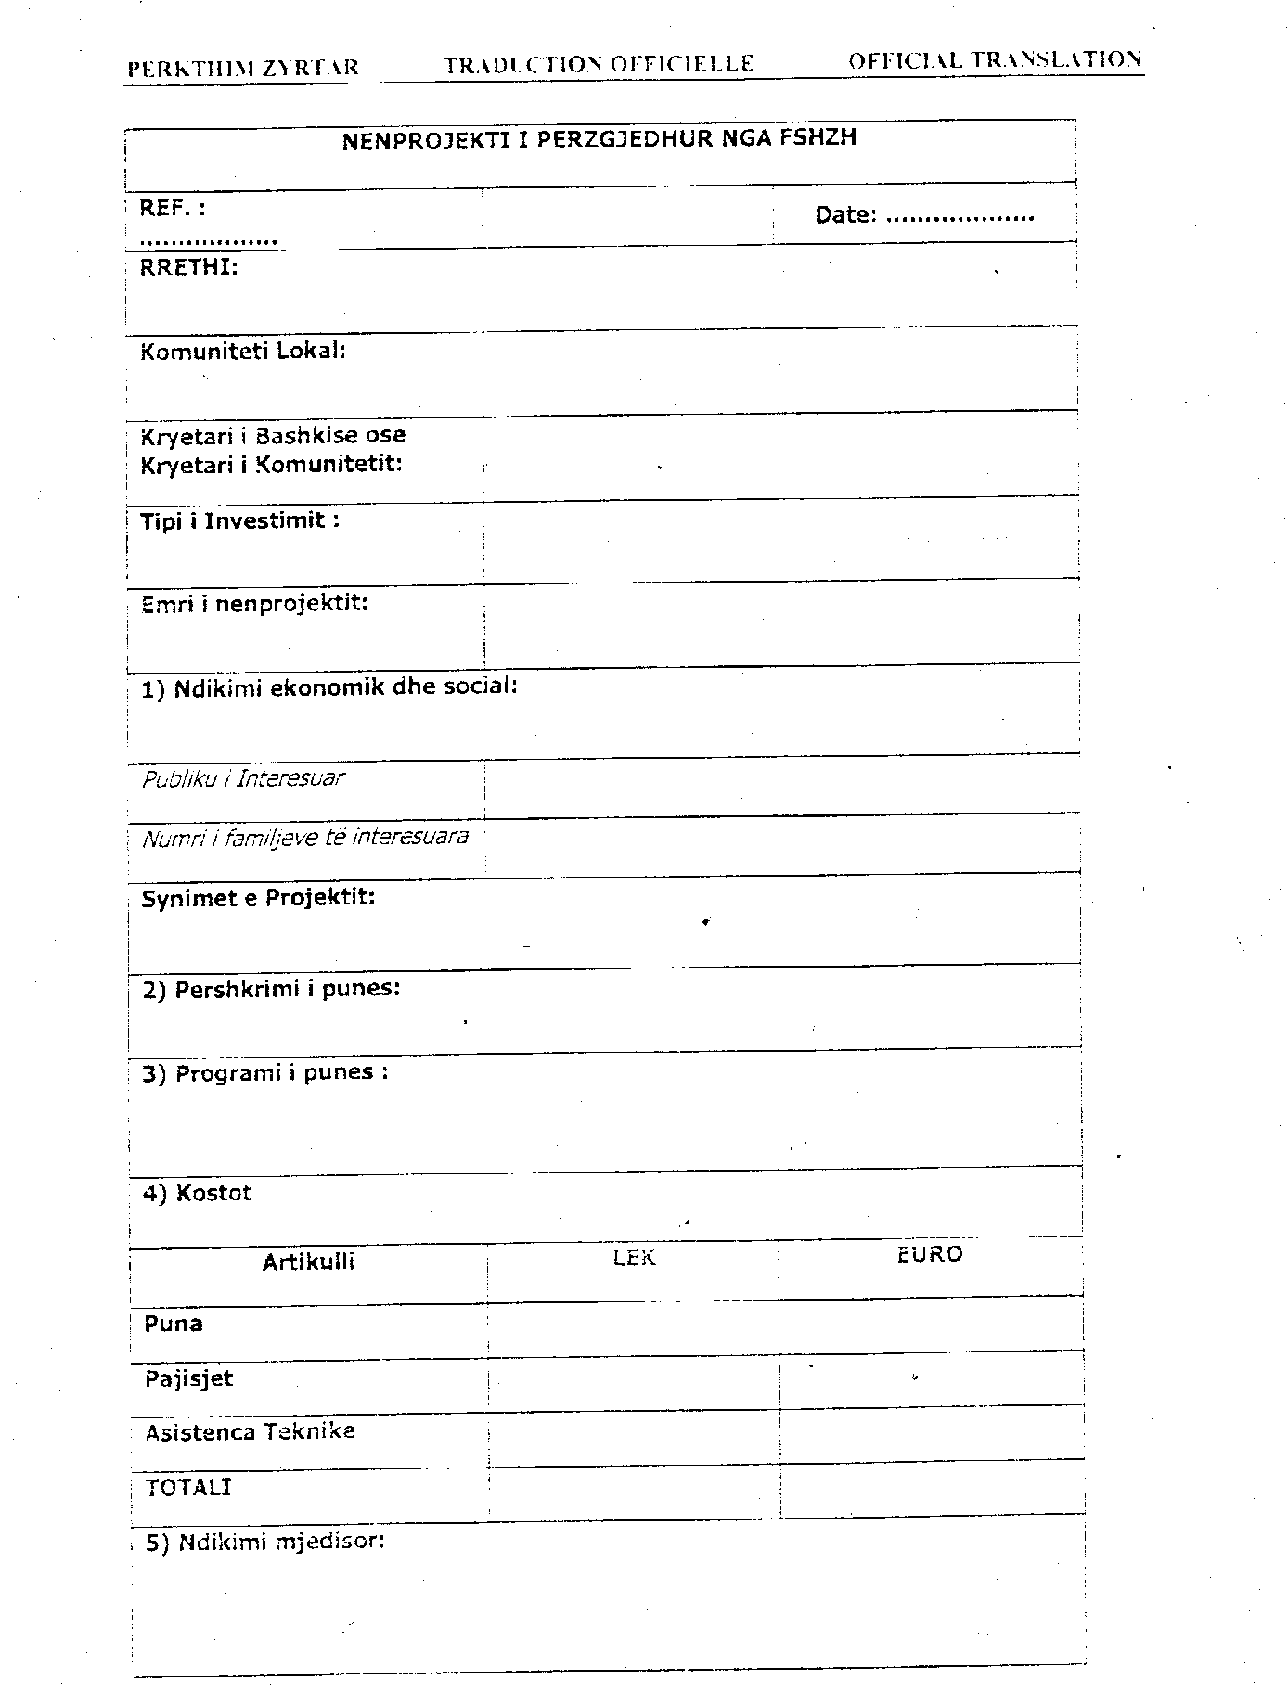

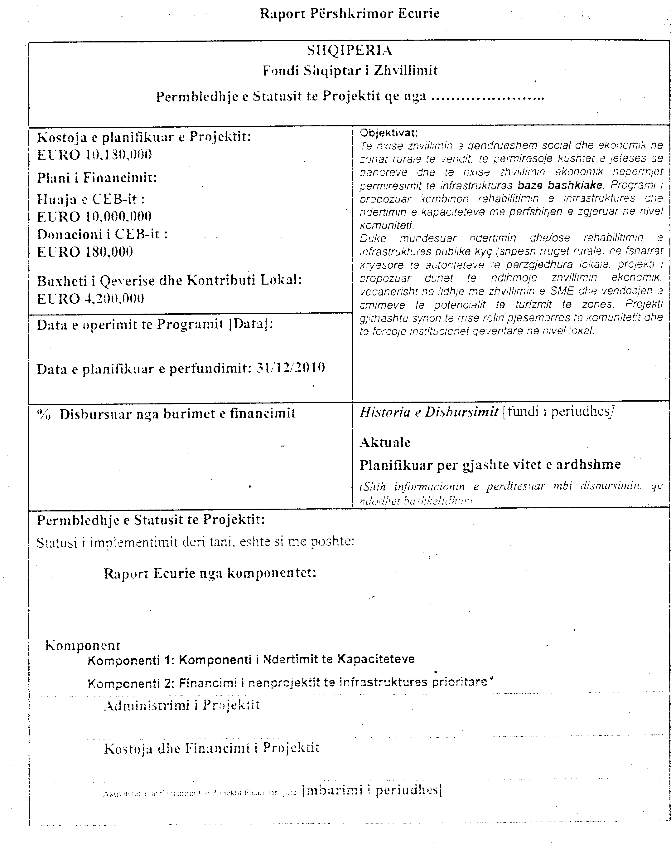

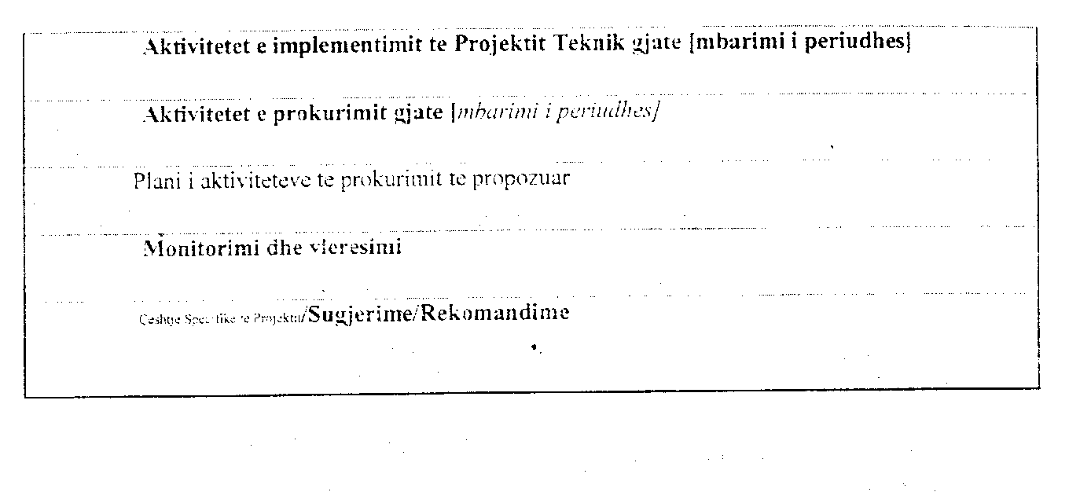

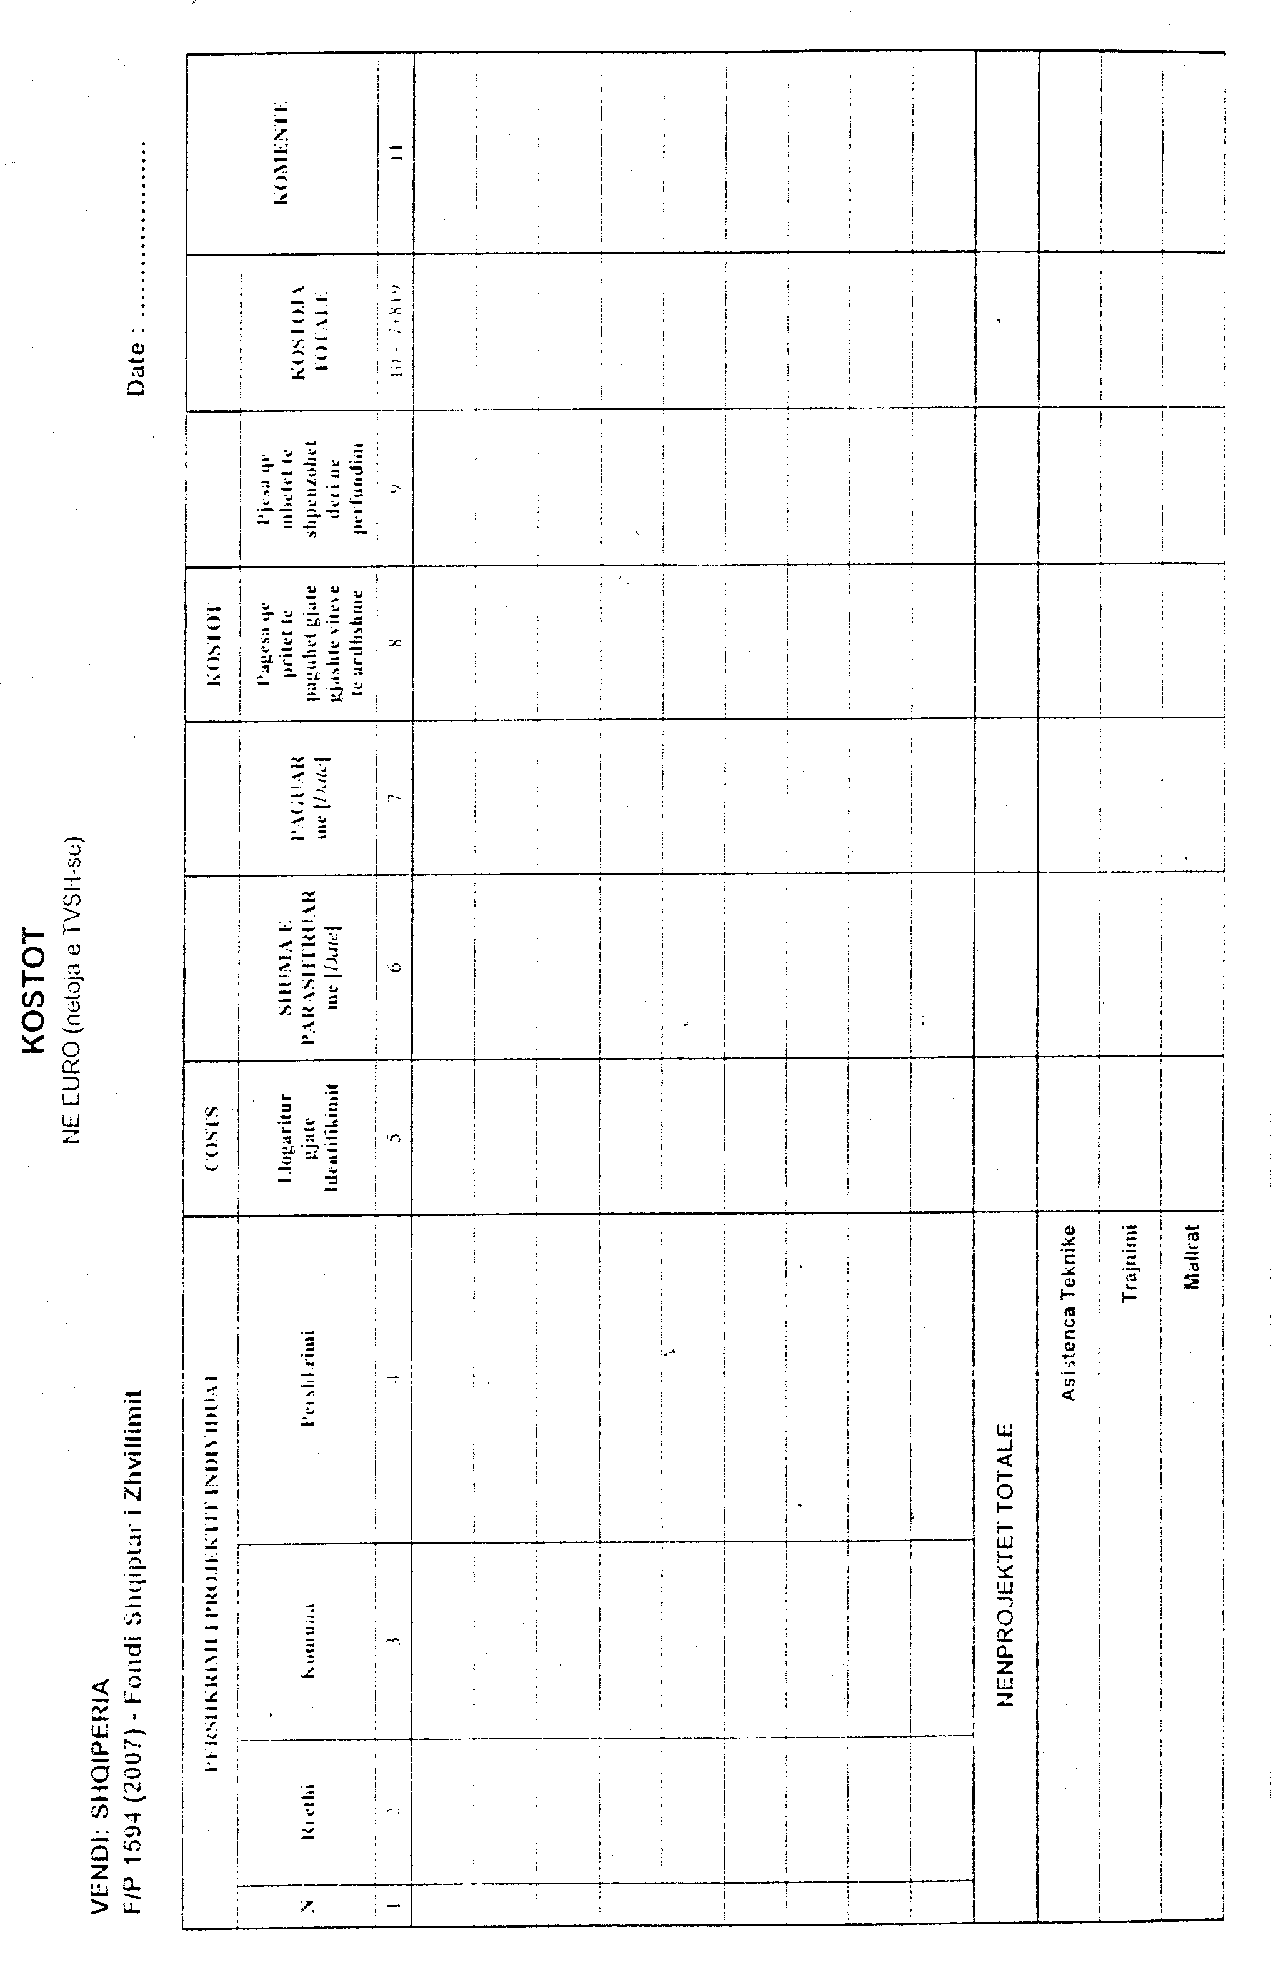



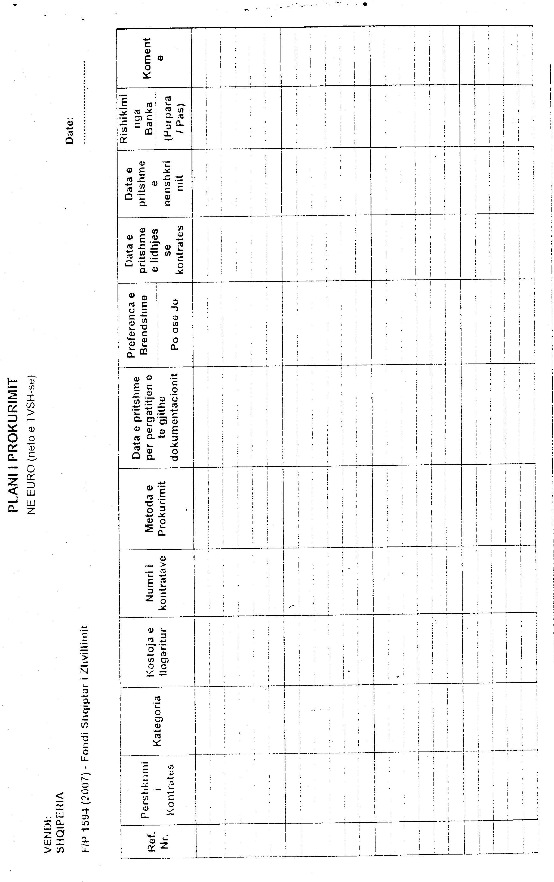

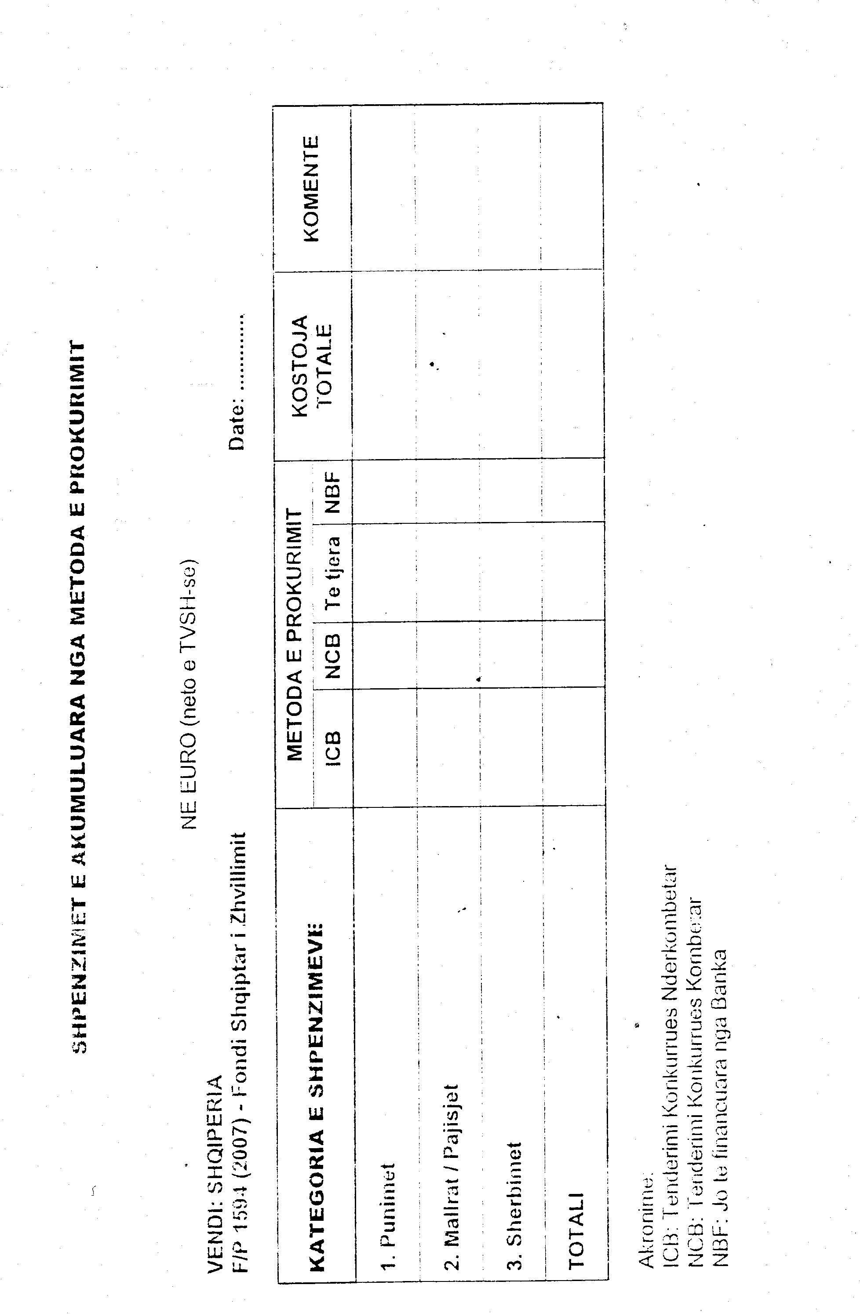

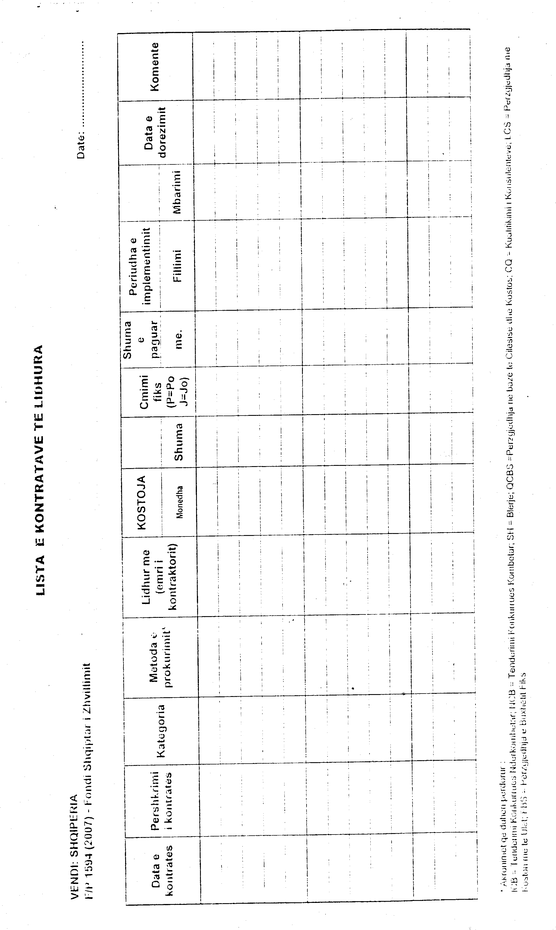

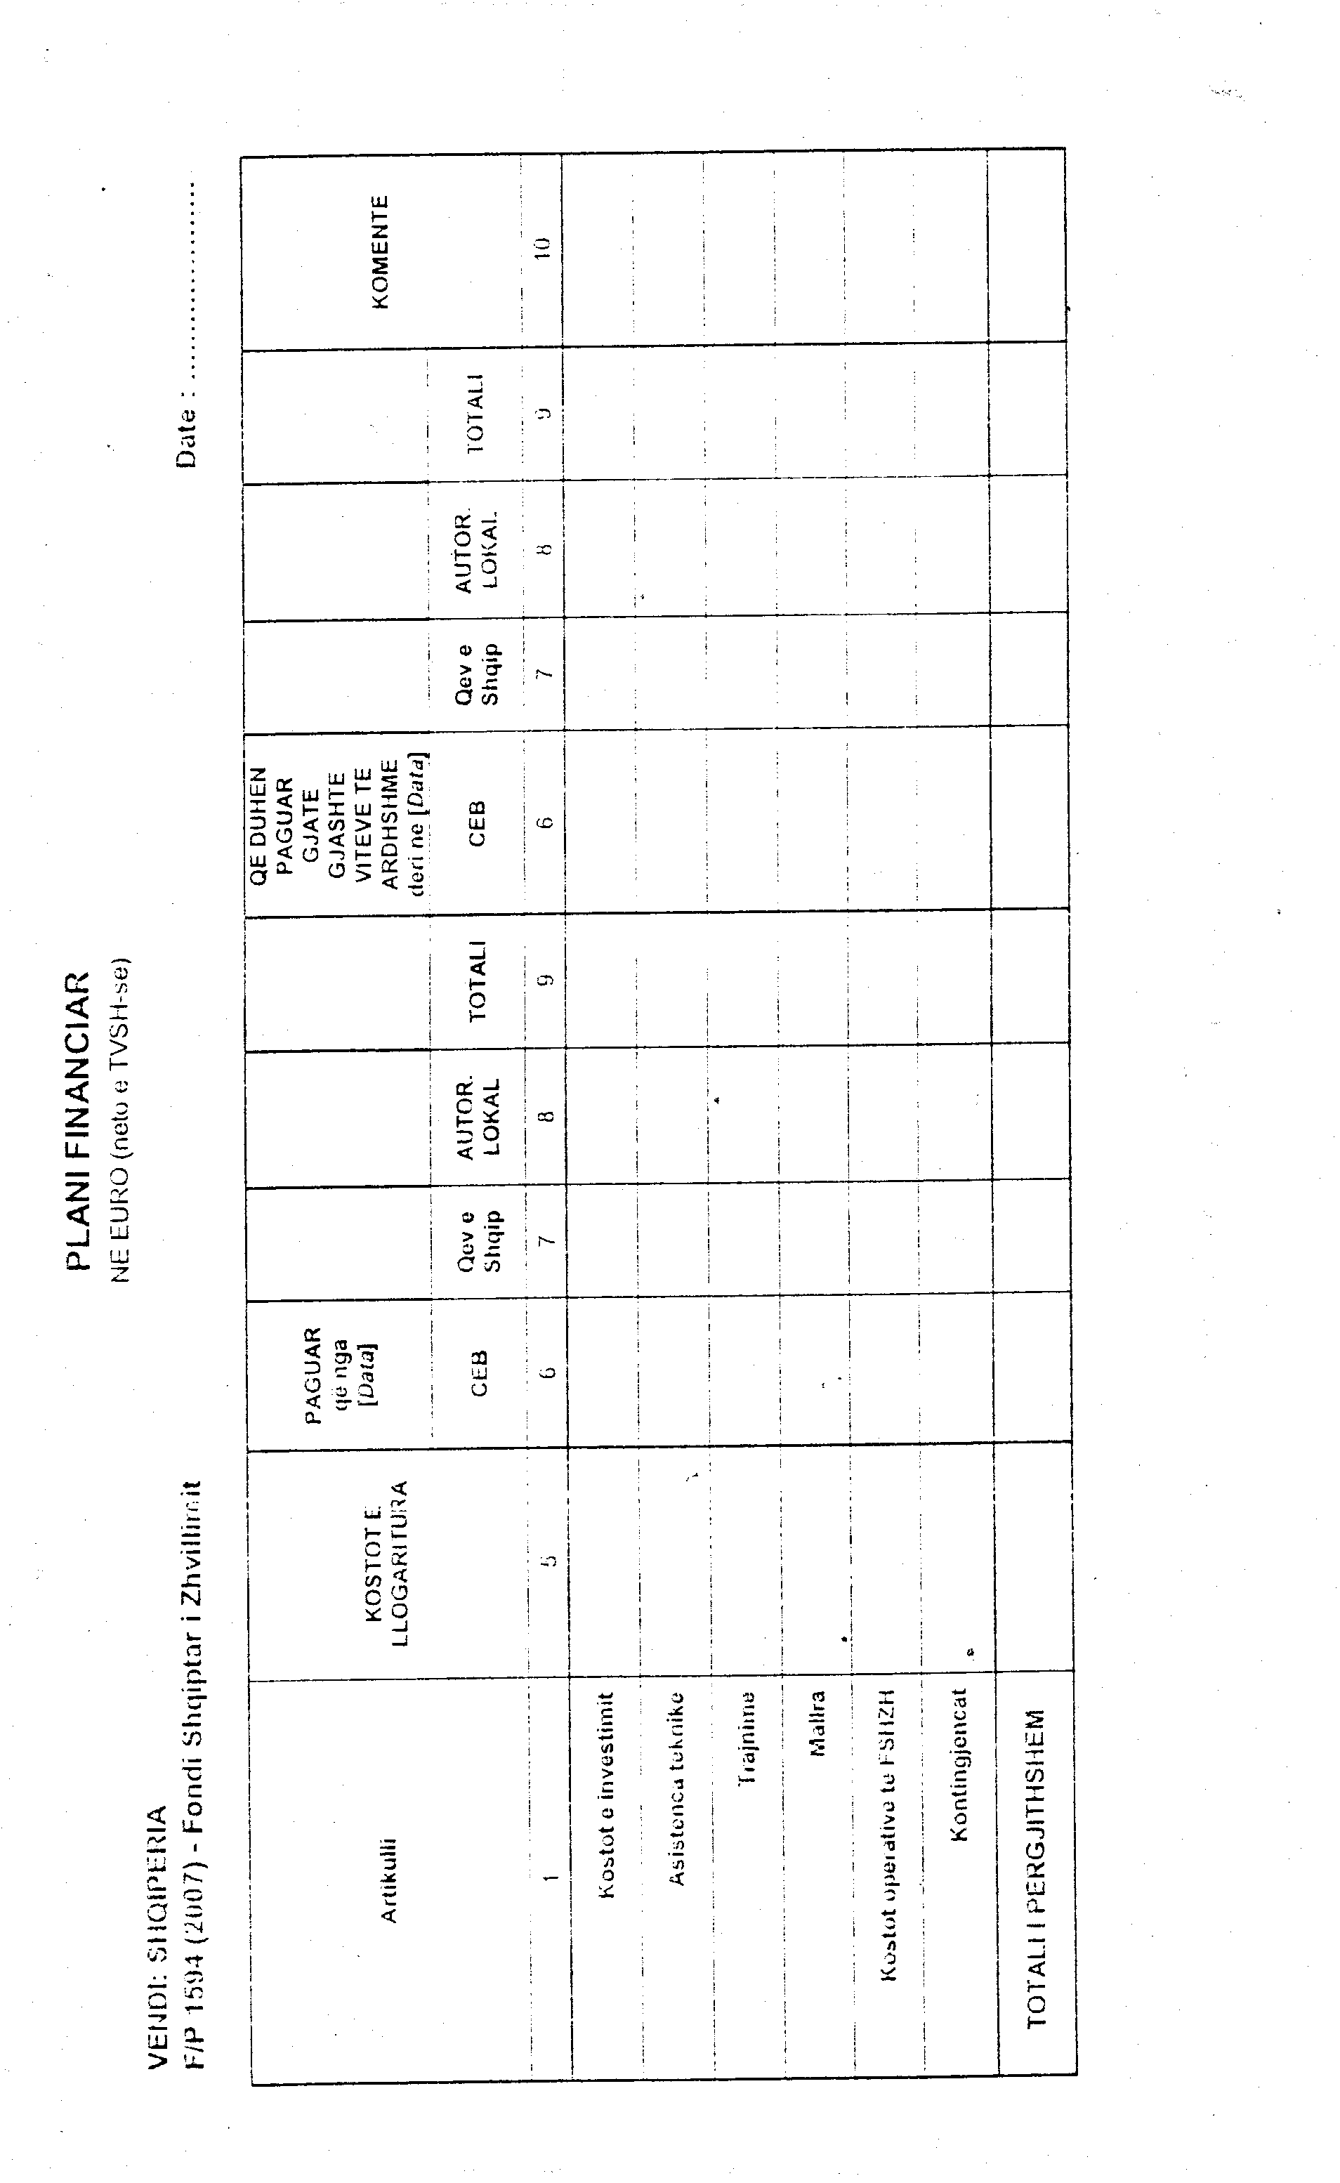

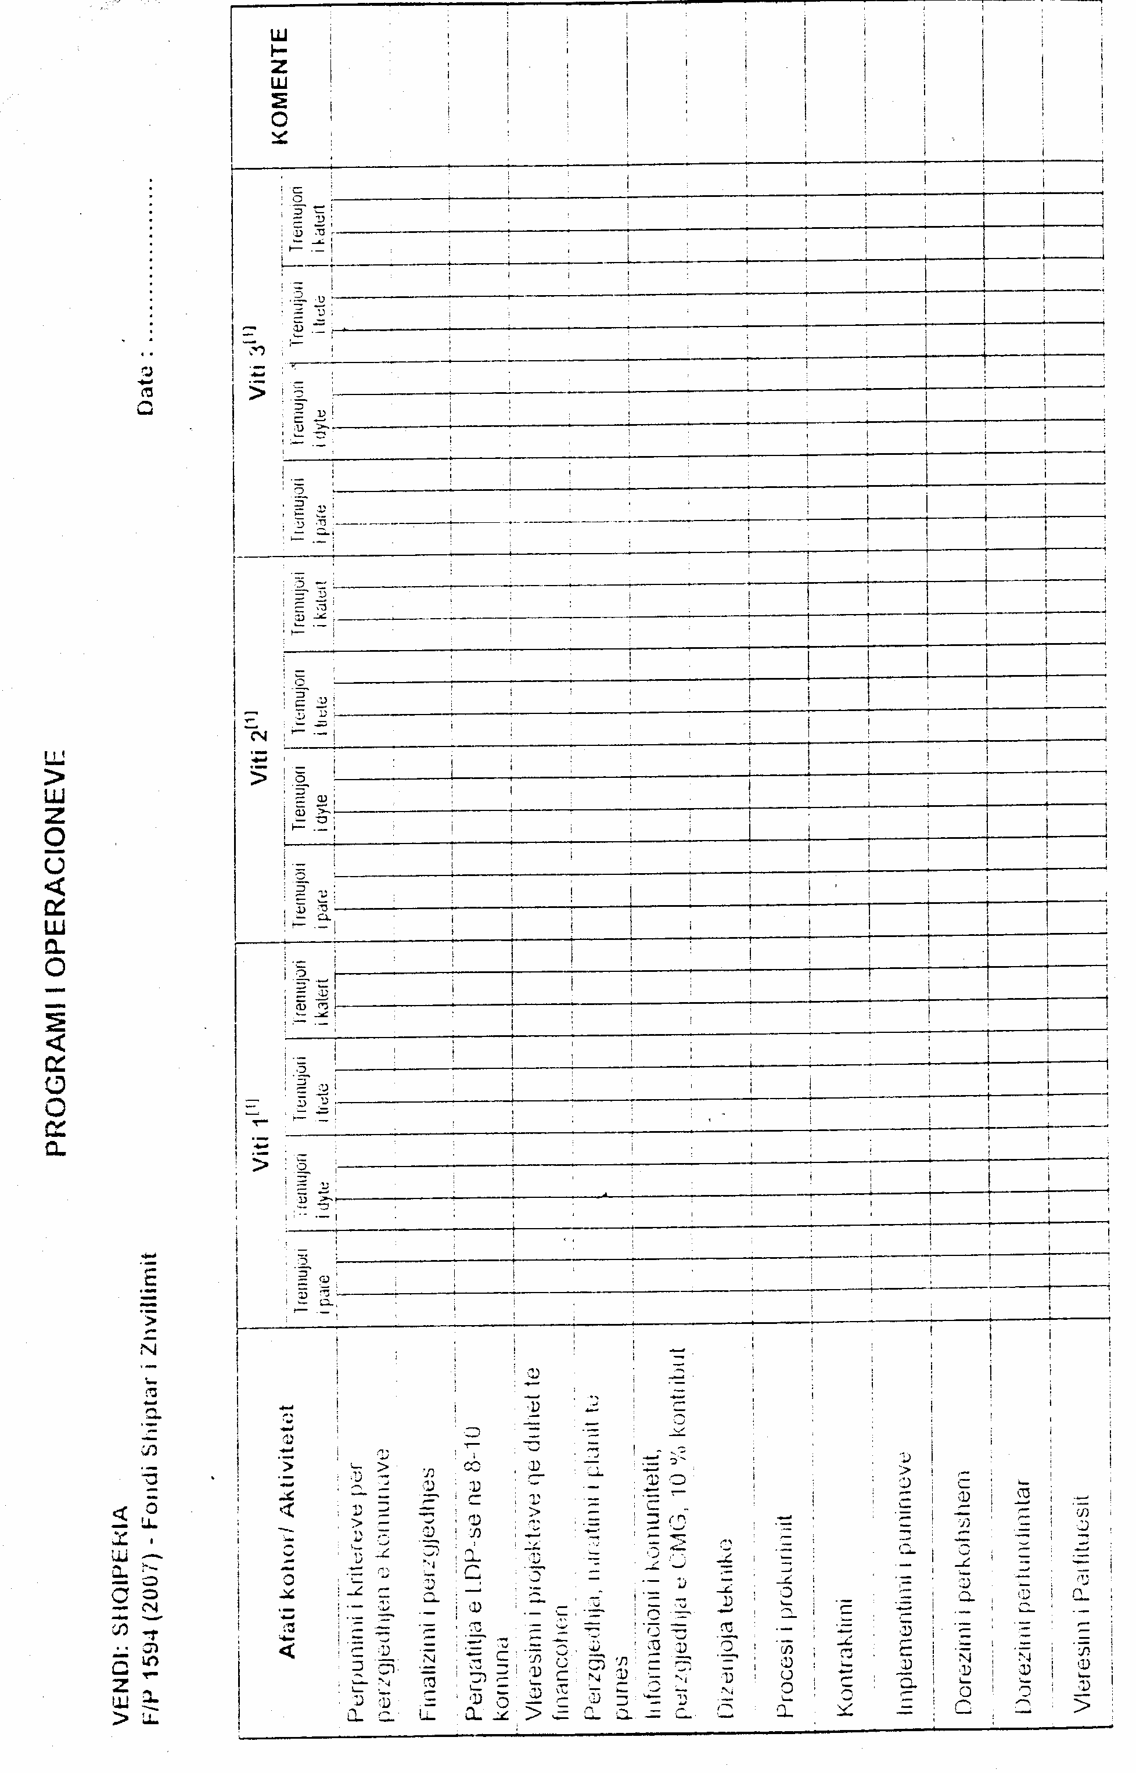

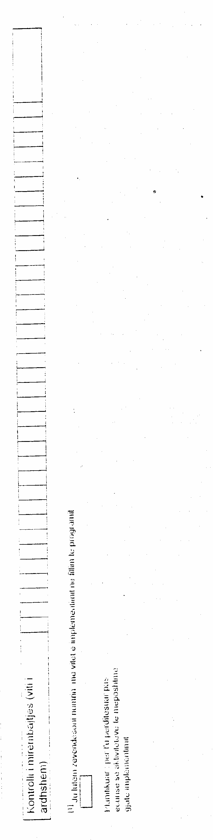

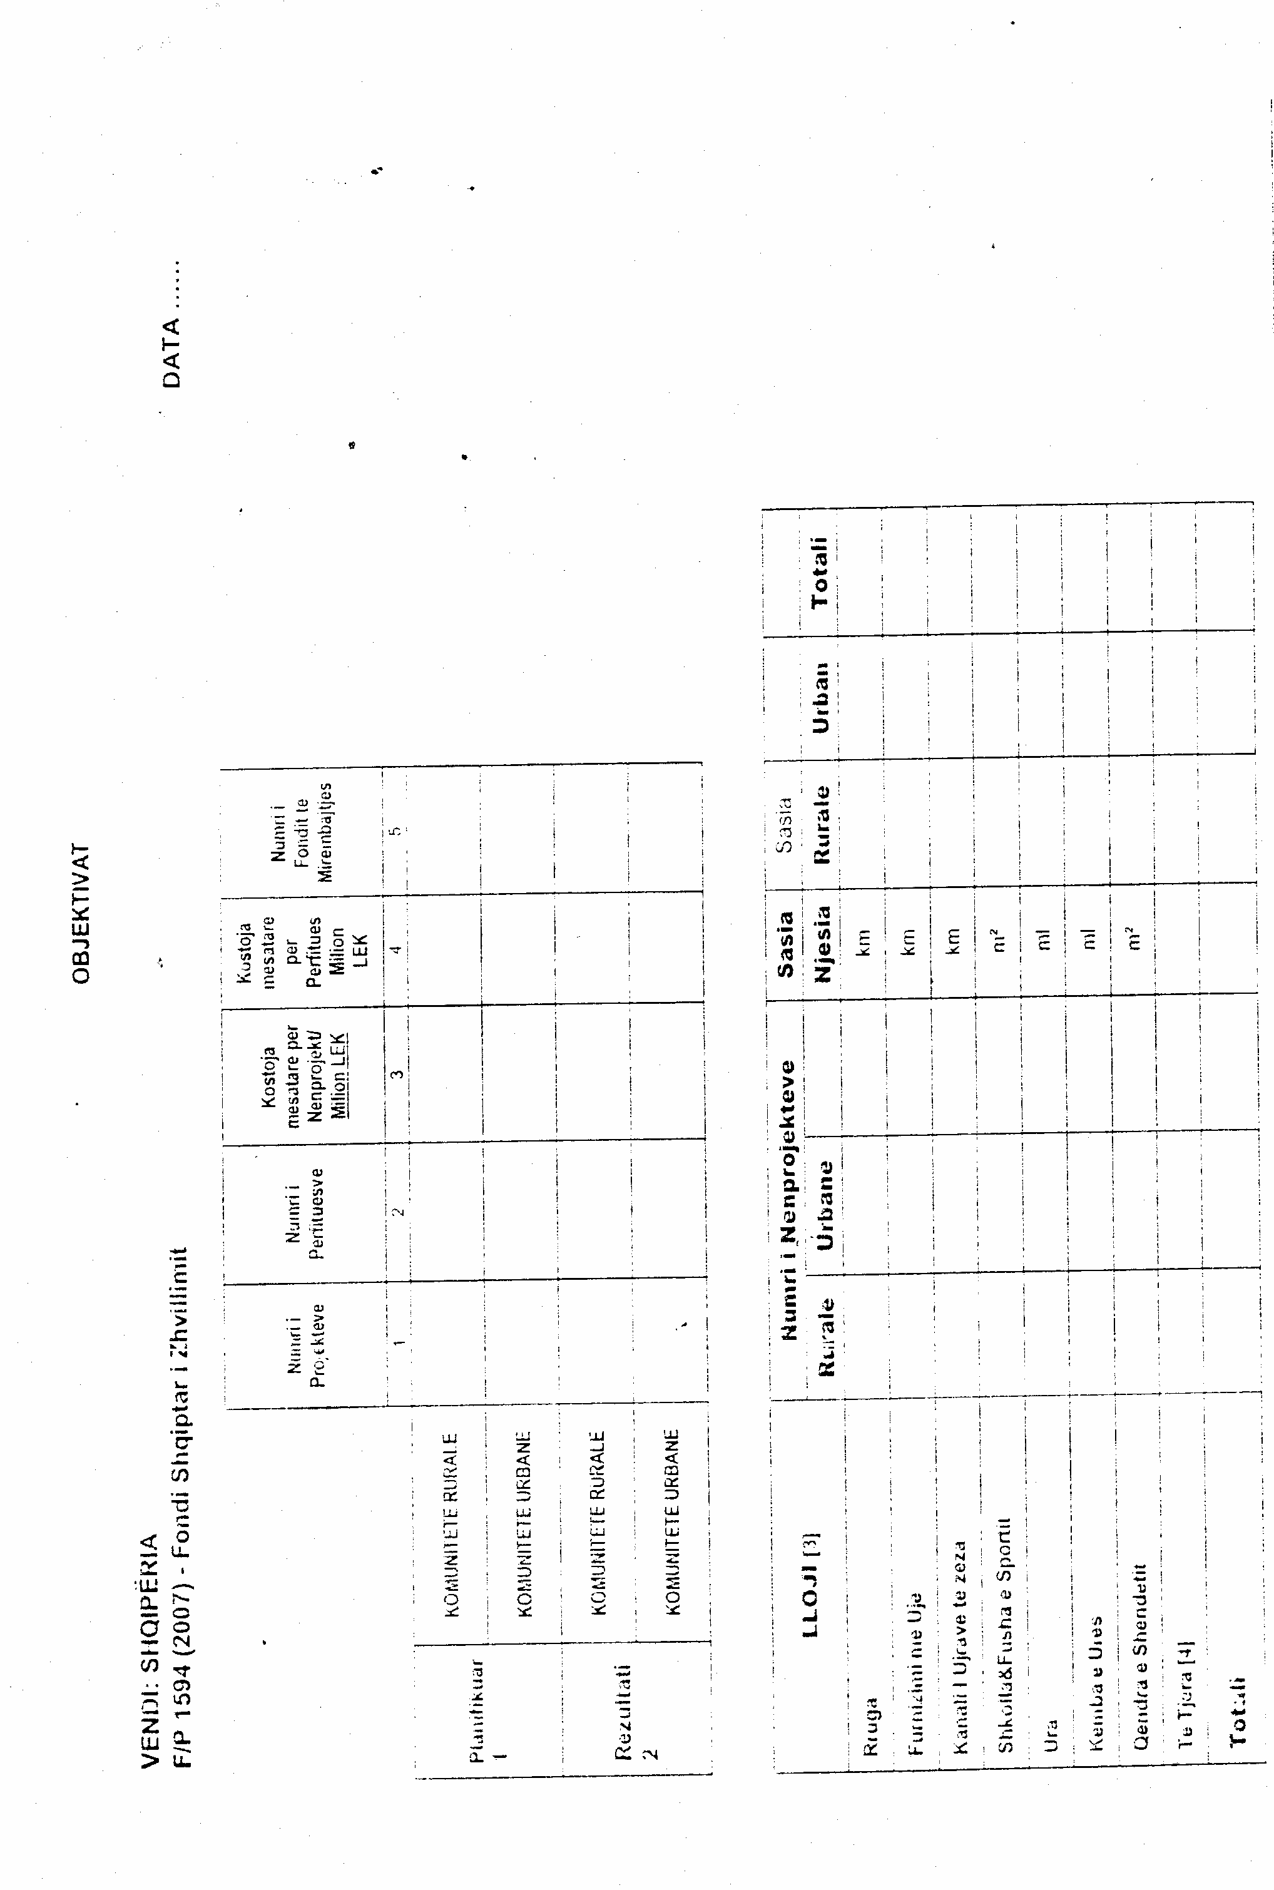

Përmendni 4 data për pagesat tremujore dhe 2 data për pagesat gjashtë mujore.
Përmendni 4 data për pagesat tremujore dhe 2 data për pagesat gjashtë mujore.
Përmendni 4 data për pagesat tre mujore dhe 2 data për pagesat gjashtë mujore.
Përmendni 4 data për pagesat tre mujore dhe 2 data për pagesat gjashtë mujore.
Aktualisht Bullgaria dhe Rumania.

